

Российская Федерация
Новгородская область Боровичский район

СОВЕТ ДЕПУТАТОВ СУШАНСКОГО СЕЛЬСКОГО ПОСЕЛЕНИЯ
ЧЕТВЕРТОГО СОЗЫВА

РЕШЕНИЕ

18.02.2025 | № | 298
д. Коегоща
О схеме избирательного округа для проведения выборов депутатов Совета депутатов Сушанского сельского поселения Боровичского муниципального района Новгородской области, входящего в состав Боровичского муниципального района, и ее графическое изображение

В соответствии со статьей 18 Федерального закона от 12 июня 2002года № 67-ФЗ «Об основных гарантиях избирательных прав и права на участие в референдуме граждан Российской Федерации», статьи 12 областного закона от 30.07.2007 № 147–ОЗ «О выборах депутатов представительного органа муниципального образования в Новгородской области», на основании данных Государственной автоматизированной системы «Выборы» на 1 июля 2024 года, постановлением Территориальной избирательной комиссии Боровичского района от 18.12.2024№125/1-4 Совет депутатов Сушанского сельского поселения РЕШИЛ:

1. Утвердить схему изберательного округа для проведения выборов депутатов Совета депутатов Сушанского сельского поселения и её графическое изображение (приложение № 1).
2. Опубликовать данное решение в бюллетене - «Официальный вестник Сушанского сельского поселения» и разместить на официальном сайте сельского поселения после государственной регистрации
3. Настоящее решение вступает в силу со дня его обнародования.

Глава сельского поселения С.А.Кузяков

Приложение №1
к решению Совета депутатов Сушанского
сельского поселения
№ 298 от 18.02.2025 г

Схема
избирательного округа для проведения выборов депутатов
Совета депутатов Сушанского сельского поселения
Боровичского муниципального района Новгородской области

Десятимандатный избирательный округ №1

Границы округа совпадают с границами Сушанского сельского поселения.
В состав округа входят: населённые пункты Сушанского сельского поселения.

Общая численность избирателей: | 1895

Приложение №2
к решению Совета депутатов Сушанского
сельского поселения
№ 298 от 18.02.2025 г
Графическое изображение схемы
десятимандатного избирательного округа№1
для выборов депутатов Совета депутатов
Сушанского сельского поселения
Боровичского муниципального района Новгородской области

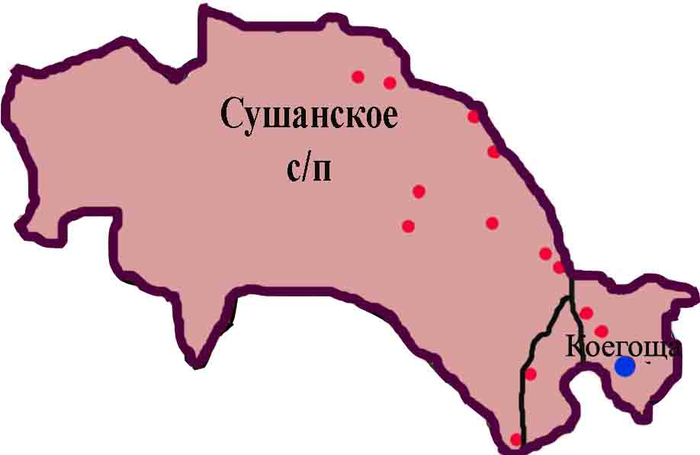

В состав округа входят избирательные участки: 250, 251

